Terminal de controle de acesso

Guia de Início Rápido

UD05637B

Guia de Início Rápido
©2017 Hangzhou Hikvision Digital Technology Co., Ltd.
Este guia de início rápido é aplicado para o terminal de controle de acesso.
Número serial do produto | Modelo | Nome do Produto
DS-K1T802 | DS-K1T802E | Terminal de controle de acesso (Cartão EM)
 | DS-K1T802M | Terminal de controle de acesso (Cartão Mifare)

Ele inclui orientação sobre a utilização do produto. O software integrado no produto é regido pelo contrato de licença do usuário que abrange o produto.

Sobre este Manual
Este Manual está sujeito à proteção de direitos de autor doméstica e internacional. A Hangzhou Hikvision Digital Technology Co., Ltd. ("Hikvision") se reserva todos os direitos sobre este manual. Este manual não pode ser reproduzido, alterado, traduzido ou distribuído, total ou parcialmente, por nenhum meio, sem a prévia autorização escrita da Hikvision.

Marcas comerciais
e outras marcas da Hikvision são de propriedade da Hikvision e marcas comerciais registradas ou objeto de aplicações para as mesmas pela Hikvision e/ou suas afiliadas. Outras marcas comerciais mencionadas neste manual são de propriedade de seus respectivos proprietários. Nenhum direito de licença é dado para o uso dessas marcas comerciais sem autorização expressa.

Isenção de responsabilidade
ATÉ AO LIMITE MÁXIMO PERMITIDO PELA LEI APLICÁVEL, A HIKVISION NÃO OFERECE GARANTIAS, EXPRESSAS OU IMPLÍCITAS, INCLUINDO, SEM LIMITAÇÃO, AS GARANTIAS IMPLÍCITAS DE COMERCIALIZAÇÃO E ADEQUAÇÃO A UM FIM ESPECÍFICO, EM RELAÇÃO A ESTE MANUAL. A HIKVISION NÃO GARANTE NEM FAZ NENHUMA REPRESENTAÇÃO RELATIVA AO USO DO MANUAL OU A CORREÇÃO, PRECISÃO OU CONFIABILIDADE DAS INFORMAÇÕES AQUI CONTIDAS. SEU USO DESTE MANUAL E QUALQUER CONFIANÇA NESTE MANUAL DEVEM SER INTEIRAMENTE POR SEU PRÓPRIO RISCO E RESPONSABILIDADE.

ATÉ AO LIMITE MÁXIMO PERMITIDO PELA LEI APLICÁVEL, EM NENHUM CASO A HIKVISION, SEUS DIRETORES, EXECUTIVOS, FUNCIONÁRIOS OU AGENTES SERÃO RESPONSÁVEIS POR QUAISQUER DANOS ESPECIAIS, CONSEQUENCIAIS, INCIDENTAIS OU INDIRETOS, INCLUINDO, ENTRE OUTROS, DANOS POR PERDA DE LUCROS NOS NEGÓCIOS, INTERRUPÇÃO DOS NEGÓCIOS, VIOLAÇÕES DE SEGURANÇA OU PERDA DE DADOS OU DOCUMENTAÇÃO, EM CONEXÃO COM O USO OU POR CONFIANÇA NESTE MANUAL, MESMO QUE A HIKVISION TENHA SIDO INFORMADA SOBRE A POSSIBILIDADE DE TAIS DANOS.

ALGUMAS JURISDIÇÕES NÃO PERMITEM EXCLUSÃO OU LIMITAÇÃO DE RESPONSABILIDADE OU DE CERTOS DANOS; POR ISSO, ALGUMAS OU TODAS AS EXCLUSÕES OU LIMITAÇÕES ACIMA PODEM NÃO SE APLICAR A VOCÊ.

Suporte
Se você tiver alguma dúvida, não hesite em contatar o seu distribuidor local.

0200001070502
Informações regulamentares
Informações da FCC
Alterações ou modificações que não forem expressamente aprovadas pelos responsáveis pela conformidade podem anular o direito do usuário em manusear o equipamento.
Conformidade com a FCC: Este produto foi testado e está em conformidade com os limites estabelecidos para um dispositivo digital de Classe B, de acordo com a seção 15 das Normas da FCC. Esses limites destinam-se a fornecer uma proteção razoável contra interferência nociva em uma instalação residencial. Este equipamento gera, utiliza e pode irradiar energia de radiofrequência e, se não for instalado e utilizado de acordo com as instruções, poderá causar uma interferência nociva nas comunicações de rádio. Porém, não existe garantia de que não ocorrerá interferência em determinadas instalações. Se esse equipamento causar interferência na recepção de rádio ou televisão, o que pode ser determinado ao desligar e ligar o equipamento, será preciso adotar uma das medidas a seguir para tentar corrigir o problema:
- Reoriente a antena receptora ou mude-a de local.
- Aumente o espaço entre o equipamento e o receptor.
- Conecte o equipamento em uma tomada em um circuito diferente daquele no qual o receptor está conectado.
- Consulte o distribuidor ou um técnico com experiência em rádio/TV para obter ajuda.
Este equipamento deve ser instalado e operado a uma distância mínima de 20 centímetros entre o radiador e o seu corpo.
Condições da FCC
Este dispositivo está em conformidade com a parte 15 das regras da FCC. A operação está sujeita a duas condições:
1. Este dispositivo não deve causar interferência danosa.
2. Este dispositivo deve aceitar qualquer interferência recebida, incluindo interferência que possa causar um funcionamento indesejado.
Declaração de conformidade com a UE
Este produto e – se for o caso – os acessórios fornecidos também são marcados com "CE" e, portanto, cumprem com as normas europeias harmonizadas aplicáveis listadas na Diretiva EMC 2014/30/EC, a Diretiva RoHS 2011/65/EU.
2012/19/UE (diretiva WEEE): Os produtos marcados com este símbolo não podem ser eliminados como resíduos municipais indiferenciados na União Europeia. Para a reciclagem adequada, devolva este produto ao seu fornecedor local quando da compra de novos equipamentos equivalentes ou descarte-o nos pontos de recolha designados. Para obter mais informações, consulte: www.recyclethis.info.
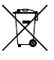
2006/66/EC (diretiva sobre bateria): Este produto contém uma bateria que não pode ser eliminada como resíduo municipal indiferenciado na União Europeia. Consulte a documentação do produto para obter informações específicas sobre a bateria. A bateria está marcada com este símbolo, que pode incluir letras para indicar cádmio (Cd), chumbo (Pb) ou mercúrio (Hg). Para a reciclagem adequada, devolva a bateria ao seu fornecedor ou a um ponto de coleta designado. Para obter mais informações, consulte: www.recyclethis.info.
Conformidade com a norma ICES-003 da Indústria do Canadá
Este dispositivo está em conformidade com as exigências da norma CAN ICES-3 (A)/NMB-3(A).
Instruções de segurança
Estas instruções se destinam a garantir que o usuário pode usar o produto corretamente para evitar perigo ou perda de propriedade.
A medida de precaução é dividida em Avisos e Cuidados:
Avisos: Negligenciar qualquer um dos avisos pode causar lesões graves ou morte.
Cuidados: Negligenciar qualquer uma das precauções pode causar ferimentos ou danos ao equipamento.

Avisos Siga estas precauções para evitar ferimentos graves ou morte. | Cuidados Siga estes cuidados para evitar potenciais lesões ou danos materiais,.

Avisos
- Todas as operações eletrônicas devem ser em estrita conformidade com os regulamentos eléctricos de segurança, normas de prevenção de incêndios e outros regulamentos relacionados em sua região.
- Utilize o adaptador de energia que é fornecido pela empresa normal. O consumo de energia não pode ser menos do que o valor exigido.
- Não ligue vários aparelhos a um adaptador de energia pois a sobrecarga do adaptador pode causar excesso de calor ou risco de incêndio.
- Verifique se a alimentação foi desconectada antes de cabear, instalar ou desmontar o dispositivo.
- Quando o produto for instalado em parede ou teto, o dispositivo deverá ser firmemente fixado.
- Se houver fumaça, odores ou ruído provenientes do dispositivo, desligue o aparelho imediatamente e desconecte o cabo de alimentação. Em seguida, entre em contato com o centro de assistência.
- Se o produto não funcionar corretamente, entre em contato com seu revendedor ou com a central de assistência mais próxima. Nunca tente desmontar o dispositivo por si mesmo. (Nós não assumiremos nenhuma responsabilidade por problemas causados por reparos ou manutenção não autorizados).

Precauções
- Não deixe cair o dispositivo nem o submeta a choques físicos e não o exponha a alta radiação eletromagnética. Evite a instalação do equipamento em superfície com vibrações ou locais sujeitos a choques (ignorância pode causar danos ao equipamento).
- Não coloque o dispositivo em locais extremamente quentes (consulte as especificações do dispositivo para saber detalhes sobre a temperatura operacional), frios, empoeirados ou úmidos e não o exponha à alta radiação eletromagnética. A temperatura de funcionamento apropriada é 0º a + 45 ℃, e a temperatura de armazenamento deve ser - 10 ℃ a + 55 ℃.
- A tampa do dispositivo para uso interno deve ser mantida longe de chuva e umidade.
- A exposição do equipamento a luz direta do sol, baixa ventilação ou fonte de calor, como aquecedor ou radiador, é proibida (ignorância pode causar riscos de incêndio).
- Não aponte o dispositivo para o sol ou para lugares muito iluminados. Caso contrário, desfocalização ou mancha podem ocorrer (o que, no entanto, não significa um mau funcionamento) e, ao mesmo tempo, afetar a resistência do sensor.
- Utilize a luva fornecida quando abrir a tampa do dispositivo e evite contato direto com a tampa do dispositivo porque a acidez do suor dos dedos pode corroer o revestimento de superfície da tampa.
- Utilize um pano macio e seco ao limpar por dentro e as superfícies externas da tampa do dispositivo e não utilize detergentes alcalinos.
- Guarde todas as embalagens para uso futuro após desembalar. Caso ocorra alguma falha, é necessário devolver o dispositivo para o fabricante com a embalagem original. O transporte sem a embalagem original pode resultar em danos no dispositivo e levar a custos adicionais.
- O uso indevido ou a substituição da bateria podem resultar em perigo de explosão. Substitua-o somente por um tipo igual ou equivalente. Descarte as baterias usadas de acordo com as instruções fornecidas pelo fabricante da bateria.

Índice
1 Visão geral 1
1.1 Introdução 1
1.2 Facilidades principais 1
2 Aparência 3
2.1 Aparência do terminal 3
2.2 Descrição dos itens de teclado 4
3 Conexão do terminal 4
3.1 Descrição do Terminal 4
3.2 Cabeamento do dispositivo externo 5
4 Instalação 7
4.1 Montagem com a caixa de distribuição 7
4.2 Montagem sem a caixa de distribuição 8
5 Ativação do terminal de controle de acesso 10
5.1 Ativação via software SADP 10
5.2 Ativação via software cliente 12

Visão geral

Introdução
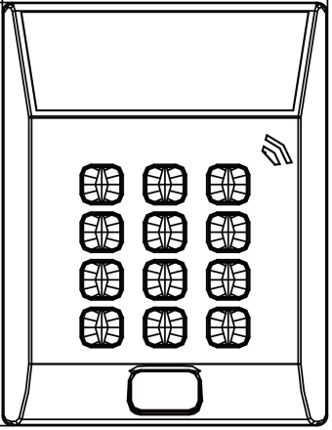
              - Terminal de controle de acesso autônomo da série DS-K1T802
DS-K1T802 é uma série de terminal de controle de acesso autônomo projetado com uma tela de LCD. Ele suporta a comunicação de rede TCP/IP, funções de armazenamento de registros off-line e assim por diante.

Facilidades principais
- Equipado com processador de 32-bits de alta velocidade
- Oferece suporte a comunicação de rede TCP/IP, com interface de rede autoadaptável. Os dados de comunicação são criptografados especialmente para aliviar a preocupação de vazamento de privacidade
- Suporta leitura de cartões EM e cartões Mifare
- Suporta métodos de autenticação de cartão, cartão e senha, cartão ou senha
- Design de campainha
- Suporta sincronização de horário via NTP, método manual ou automático
- Suporta atualização on-line, controle remoto das portas, finção de primeiro cartão a abrir uma porta, função de autenticação de primeiro cartão, super cartão, função de super senha e controle de reinicialização do dispositivo
- O controlador de acesso pode armazenar registros de 3 mil cartões jurídicos e 10 mil cartões magnéticos
- Suporta a ligação de cartão do evento
- Suporta a função de criptografia de cartão M1
- Suporta a detecção de conflito de endereço IP
- Suporta até 500 grupos de senha de autenticação
- Desbloqueio de alarme após o horário, alarme de cartão inválido passado muitas vezes, alarme de lista negra e alarme do cartão/código de ameaça
- Compatível com vários tipos de cartão como cartões normal/desativado/com recurso de lista negra/de patrulha/de visitante/de ameaça/super etc.
- Suporta vários métodos de carregamento de eventos: canal e escuta. O dispositivo pode enviar um evento integrado e quatro eventos em tempo real através do método de carregamento de canal
- Suporta o recebimento de eventos de dispositivo através do SDK
- Dados podem ser gravados permanentemente depois do desligamento
- Exibição precisa de dados e da hora proporcionada por um relógio eletrônico integrado e um programa watchdog para garantir o funcionamento básico do terminal
- Controle de reinicialização remota do dispositivo
- Suporta um alarme de eventos off-line excedendo 90%

Aparência

Aparência do terminal
Consulte o conteúdo a seguir para obter informações detalhadas sobre o terminal.
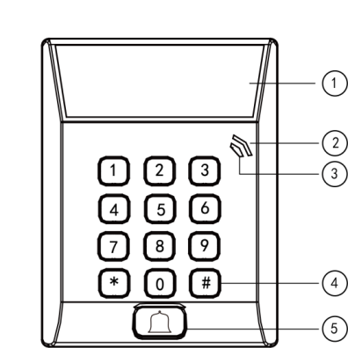
              - Aparência do terminal de controle de acesso
                - Descrição do terminal de controle de acesso
Nº | Nome | Descrição
1 | Tela de exibição LCD | Primeira linha: exibição da data  Segunda linha: exibição da hora  Terceira linha: exibição de informações de autenticação ou do status de varredura
2 | Indicador de energia | Oscilando lentamente em verde | O leitor de cartão está funcionando corretamente.
Nº | Nome | Descrição
2 | Indicador de energia | Verde contínuo por um período | A operação de pressionar teclas ou passar o cartão é válida.
 |  | Vermelho contínuo por um período | A operação de pressionar teclas ou passar o cartão é inválida.
3 | Indicador de link | Luz contínua | Normal
 |  | Desligado | Exceção de rede
4 | Teclado | Tecla numérica de 0 a 9, tecla de exclusão * e tecla de confirmação #
5 | Campainha | Toque de campainha

Descrição dos itens de teclado
                - Descrição das teclas
Nº | Descrição
0 a 9 | Teclas numéricas: Digite o número na caixa de texto.
2 e 8 | Teclas de direção: Selecione os ícones no menu.
* | Tecla de saída: Clique na tecla para sair do menu.
# | Tecla de confirmação: Clique na tecla para confirmar as operações.

Conexão do terminal

Descrição do Terminal
A tabela a seguir mostra a descrição dos terminais:

                - Descrição do Terminal
Descrição |  |  | Colorido
Entrada de energia | 12 VCC |  | Vermelho
 | GND (aterramento) |  | Negro
Campainha | Campainha+ |  | Amarelo/roxo
 | Campainha- |  | Amarelo/marrom
Porta | Botão | BUTTON_IN (entrada botão) | Amarelo/cinza
 | Fechamento de porta | DOOR_COM (porta com) | Branco/amarelo
 |  | DOOR_NO/NC (porta NO/NC) | Branco/roxo
 | Magnético | SENSOR_IN (entrada sensor) | Amarelo/verde
 | GND (Aterramento) |  | Negro
 | 12V_LOCK |  | Vermelho

Cabeamento do dispositivo externo
Cabeamento de alimentação  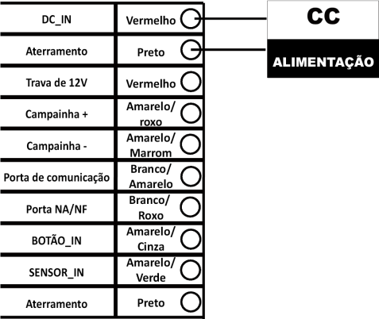 | Cabeamento da campainha  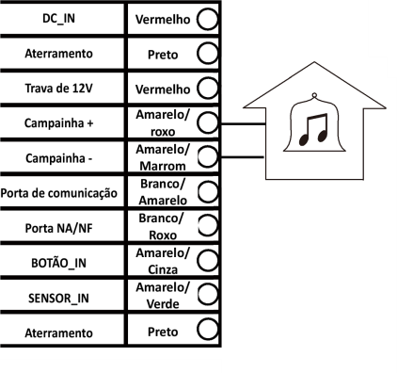
- Diagrama de conexões da fonte de alimentação | - Diagrama de fiação da campainha
Cabeamento do botão da porta  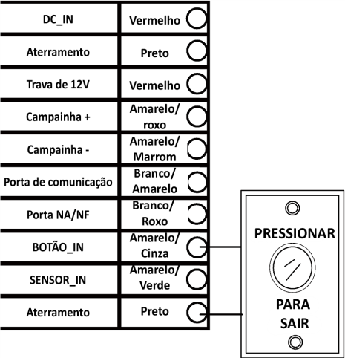 | Cabeamento do fechamento de porta  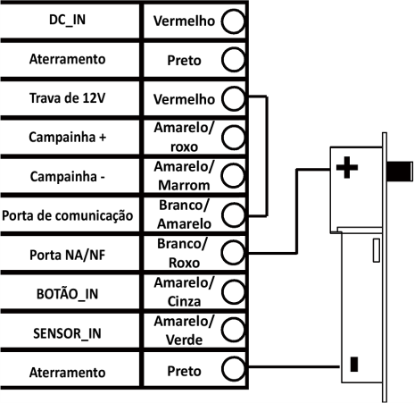
- Diagrama de fiação do botão da porta | - Diagrama de fiação de travamento da porta
Cabeamento magnético da porta
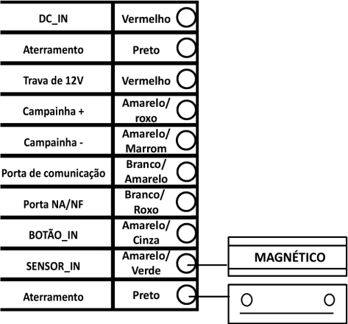
              - Diagrama de fiação da trava magnética da porta

Instalação
Antes de iniciar
- Verifique se o dispositivo está em boas condições e todas as partes de montagem foram incluídas.
- Todo o equipamento relacionado precisa estar desligado durante a instalação.
- Verifique as especificações dos produtos quanto ao ambiente de instalação.
- Verifique se a fonte de energia corresponde à sua tomada CA para evitar danos.
- Se o produto não funcionar corretamente, entre em contato com seu revendedor ou o centro de assistência mais próximo. Não desmonte a câmera para reparos ou manutenção sem auxílio de um profissional.
- Verifique se a parede é suficientemente forte para aguentar três vezes o peso da câmera e do suporte.

Montagem com a caixa de distribuição
Etapas:
          - Passe os cabos através do orifício para cabos no suporte de montagem.
          - Alinhe os orifícios para parafusos no suporte de montagem com os orifícios para parafusos na caixa de distribuição.
          - Fixe o suporte de montagem na caixa de distribuição inserindo dois parafusos KA4*22-SUS (fornecidos) nos dois orifícios de parafusos.
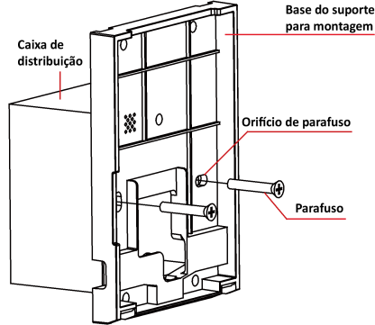  - Instale a base de montagem | 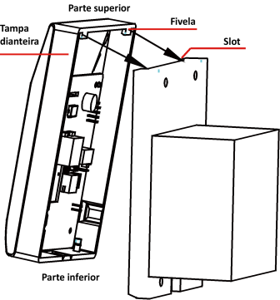  - Prenda a tampa dianteira
          - Conecte os cabos correspondentes.
          - Alinhe a fivela da tampa dianteira com a ranhura do suporte de montagem e prenda a tampa dianteira no suporte de montagem Verifique se a fivela está embutida na ranhura.
          - Prenda a tampa dianteira inserindo e apertando dois parafusos na parte inferior do dispositivo.
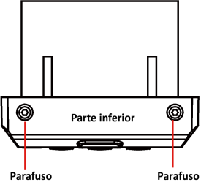
              - Prenda a tampa dianteira

Montagem sem a caixa de distribuição
Etapas:
          - Faça quatro orifícios para parafusos na parede, de acordo com os orifícios do suporte de montagem, e, em seguida, insira os soquetes dos parafusos de expansão (não fornecidos) nos orifícios.
          - Passe os cabos através do orifício para cabos no suporte de montagem.
          - Alinhe os orifícios para parafusos no suporte de montagem com os soquetes para parafusos na parede.
          - Fixe o suporte de montagem na parede inserindo quatro parafusos KA4*22-SUS (fornecidos) nos quatro soquetes para parafusos.
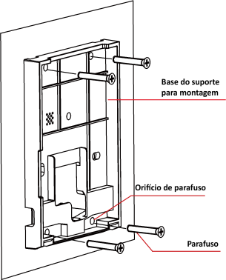 | 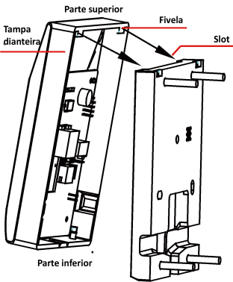
- Instale a base de montagem | - Prenda a tampa dianteira
          - Conecte os cabos correspondentes.
          - Alinhe a fivela da tampa dianteira com a ranhura do suporte de montagem e prenda a tampa dianteira no suporte de montagem Verifique se a fivela está embutida na ranhura.
          - Prenda a tampa dianteira inserindo e apertando dois parafusos na parte inferior do dispositivo.
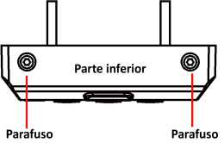
              - Prenda a tampa dianteira

Ativação do terminal de controle de acesso
Finalidade:
É necessário ativar primeiro o terminal antes de utilizá-lo.
A ativação via SADP e a ativação via software cliente são compatíveis.
Os valores padrão do terminal de controle são os seguintes:
- endereço IP padrão: 192.0.0.64.
- porta padrão n°: 8000.
- nome de usuário padrão: admin.

Ativação via software SADP
O software SADP é utilizado para detectar o dispositivo online, ativá-lo e redefinir a senha.
Instale o software SADP usando o disco fornecido ou baixando do site de Internet oficial e instale o SADP de acordo com as orientações. Siga as etapas para ativar o painel de controle.
Etapas:
- Execute o software SADP para procurar os dispositivos online.
- Verifique o status do dispositivo na lista de dispositivos e selecione um dispositivo inativo.

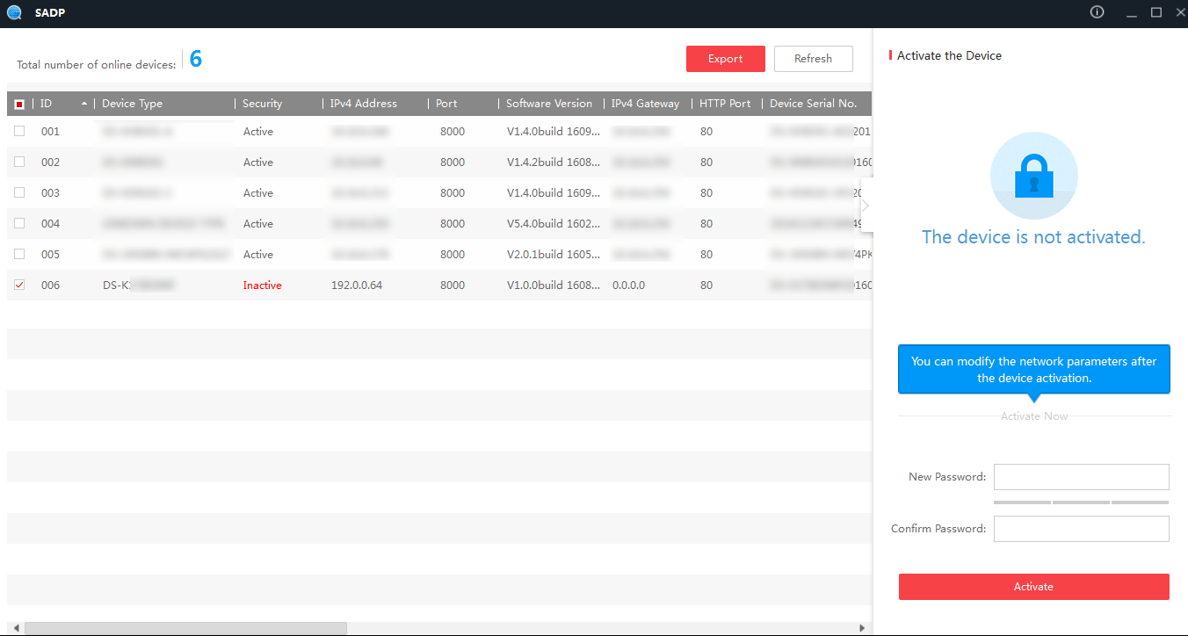
              - Interface SADP
- Crie e digite uma senha no campo de senha e confirme a senha.
Recomenda-se uma senha forte – Recomenda-se muito a criação de uma senha forte de sua própria escolha (usando um mínimo de 8 caracteres, incluindo letras maiúsculas, letras minúsculas, números e caracteres especiais) para aumentar a segurança do seu produto. Recomendamos que você redefina a sua senha regularmente, especialmente no sistema de alta segurança. Redefinir a senha mensalmente ou semanalmente pode proteger melhor o seu produto.
- Clique em Apply (Aplicar) para ativar o dispositivo.
- Verifique o dispositivo ativado. Você pode alterar o endereço IP do dispositivo para a mesma rede que seu computador ao modificar o endereço IP manualmente ou ao marcar a caixa de seleção Enable DHCP (Ativar DHCP).
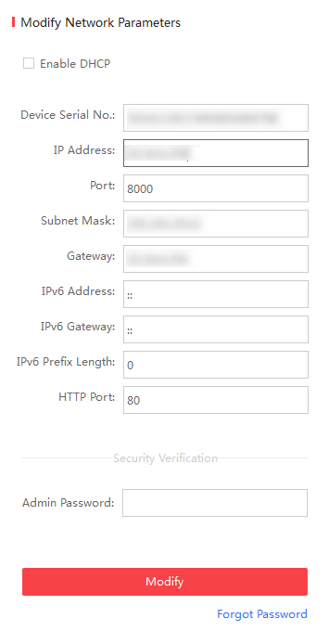
              - Modifique a interface Parâmetros de Rede
- Digite a senha e clique no botão Modify (Modificar) para ativar a modificação do endereço IP.

Ativação via software cliente
O software cliente é um software versátil de gerenciamento de vídeo para diversos tipos de dispositivos.
Instale o software cliente utilizando o disco fornecido ou baixando do site de Internet oficial e instale-o de acordo com as orientações. Siga as etapas para ativar o painel de controle.
Etapas:
- Execute o software cliente e o painel de controle do software abre uma janela pop-up, conforme exibido na figura abaixo.
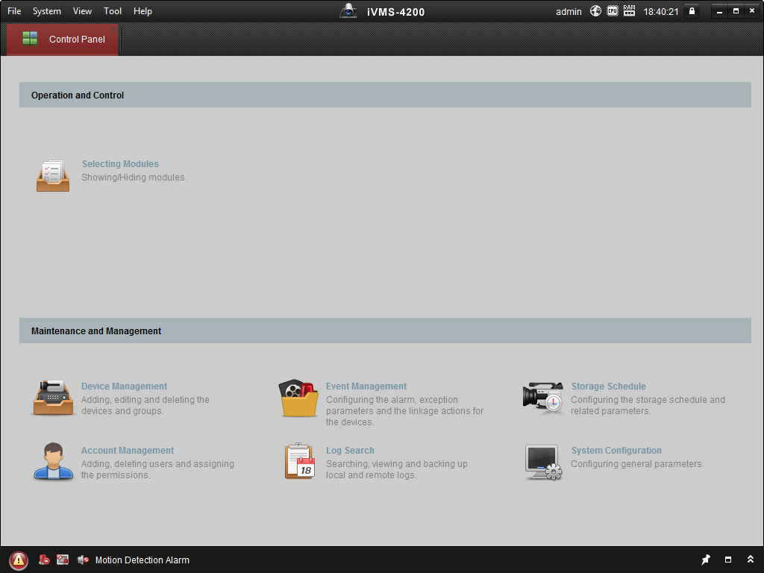
              - Interface Painel de controle
- Clique em Device Management (Gerenciamento do dispositivo) para entrar na interface de Gerenciamento de dispositivo.
- Verifique o status do dispositivo na lista de dispositivos e selecione um dispositivo inativo.
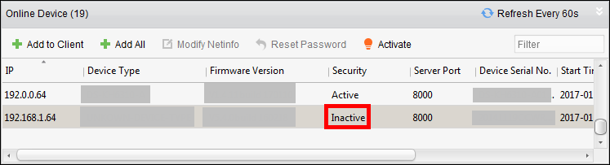
              - Interface Seleção de Lista
- Clique no botão Activate (Ativar) para abrir a janela pop-up da interface de Ativação.
- Na janela pop-up, crie uma senha no campo senha e confirme a senha.
Recomenda-se uma senha forte – Recomenda-se muito a criação de uma senha forte de sua própria escolha (usando um mínimo de 8 caracteres, incluindo letras maiúsculas, letras minúsculas, números e caracteres especiais) para aumentar a segurança do seu produto. Recomendamos que você redefina a sua senha regularmente, especialmente no sistema de alta segurança. Redefinir a senha mensalmente ou semanalmente pode proteger melhor o seu produto.
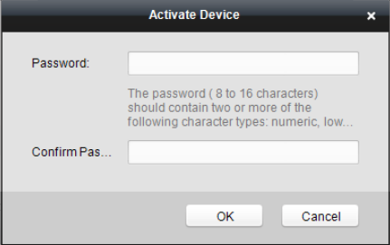
              - Interface de senha
- Clique no botão OK para iniciar a ativação.
- Clique no botão Modify Netinfor (Modificar informações de rede) para abrir a janela pop-up da interface Modificação de Parâmetro de Rede.
- Mude o endereço IP do dispositivo para a mesma rede de seu computador alterando o endereço IP manualmente.
- Digite a senha e clique no botão OK para salvar as configurações.

A primeira opção para os profissionais de segurança

